Handleiding

Registratie Notities

door

Studieadviseur

Maart 2018

- Log in bij OSIRIS-DOCENT. Dit kan via de URL: https://osidoc.tudelft.nl

- Klik op Student

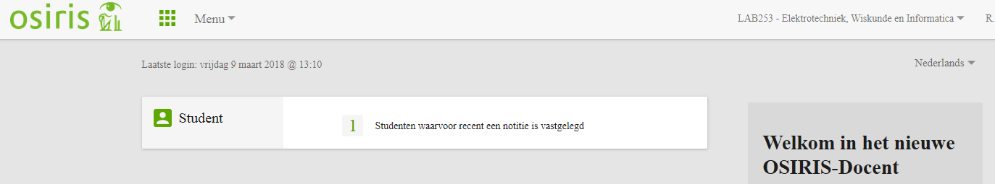

- Je komt in een zoekscherm. Zoek de student met behulp van de filters op. (In dit geval studentnummer)
- Klik op [ZOEKEN]

Het volgende scherm wordt geopend.

- Klik vervolgens op de Student.

Het onderstaande scherm wordt geopend.

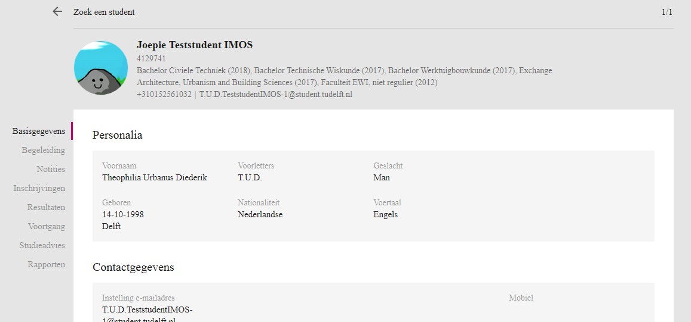

- Klik op het tabblad [notities].

Het onderstaande scherm wordt geopend.

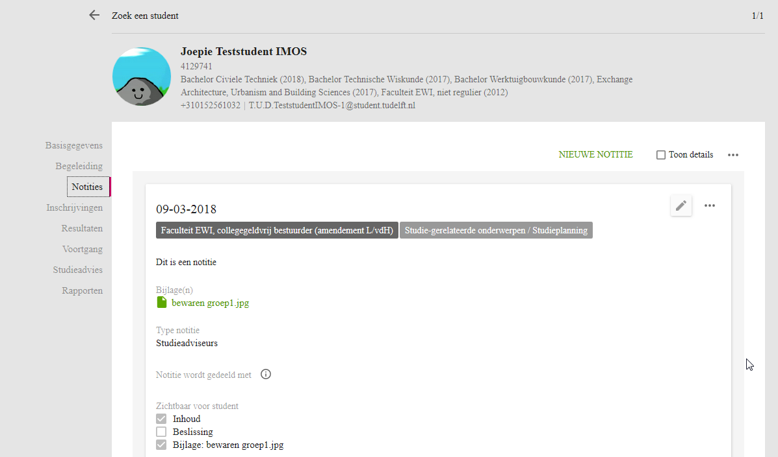

Klik op de button [NIEUWE NOTITIE] om een nieuwe notitie aan te maken.

Het onderstaande scherm wordt geopend.

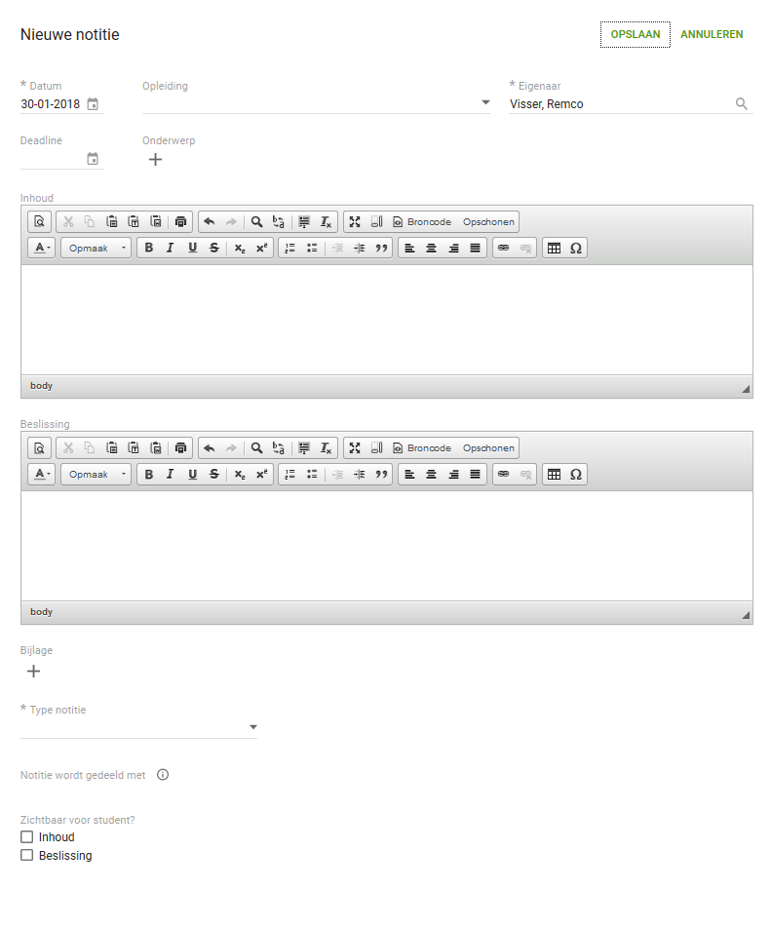
8
7
6
5
4
3
2
1

Dit scherm bestaat uit verschillende delen:
- Hier kan de opleiding worden vastgelegd waar de notitie betrekking op heeft.
- Hier dient het onderwerp van de notitie te worden vastgelegd.
- Hier kan de notitie getypt worden. Eventueel kan er gebruik worden gemaakt van tekstopmaak.
- Hier kan een bijlage worden toegevoegd aan de notitie.
- Hier moet het type notitie worden vastgelegd. Op basis van rechten kan er maar eentje gekozen worden. Op dit moment kennen we de volgende notitietypen:
  - ‘Studieadviseurs’ .
    - De notitie wordt gedeeld met de studieadviseurs van uw faculteit.
  - Mentoren EWI;
    - De notitie wordt gedeeld met de mentoren van uw faculteit (Alleen EWI)
- In het veld er onder, ‘ Notitie wordt gedeeld met’ wordt getoond met welke collega’s de notitie vervolgens gedeeld wordt. Dit is afhankelijk van het gekozen notitietype.
- Geef hier aan of notitie zichtbaar is voor de student.
- Klik op de button [Opslaan] om de notitie op te slaan.

Defaultwaarde vastleggen voor de autorisaties (door de medewerker zelf vast te leggen)

Om niet bij elke notitie opnieuw het notitietype te hoeven kiezen of de zichtbaarheid voor studenten te hoeven vastleggen, kan je ‘standaardwaarden vastleggen. Zeer handig, want dit scheelt een aantal muisklikken.

Dit dient eenmalig te worden vastgelegd. Klik daartoe op je naam in de bovenste menubalk en klik vervolgens op [mijn gegevens].

Het onderstaande scherm wordt geopend.

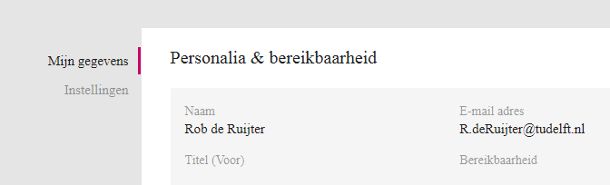

Klik vervolgens op [instellingen]

Het onderstaande scherm wordt geopend.

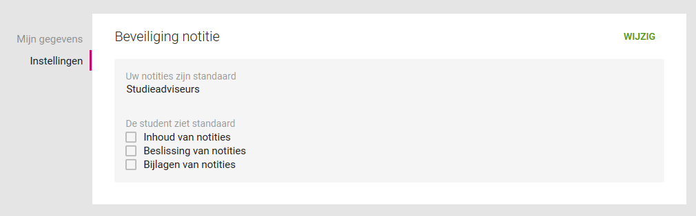

Klik op de button [wijzig] om de eventueel aangevinkte standaarwaarden van de notities op te slaan.

Printen Overzicht notities student

Het is ook mogelijk om per student een totaaloverzicht van de notities te printen.

Klik op [ . . . ] in het zelfde scherm waar notities kunnen worden vastgelegd

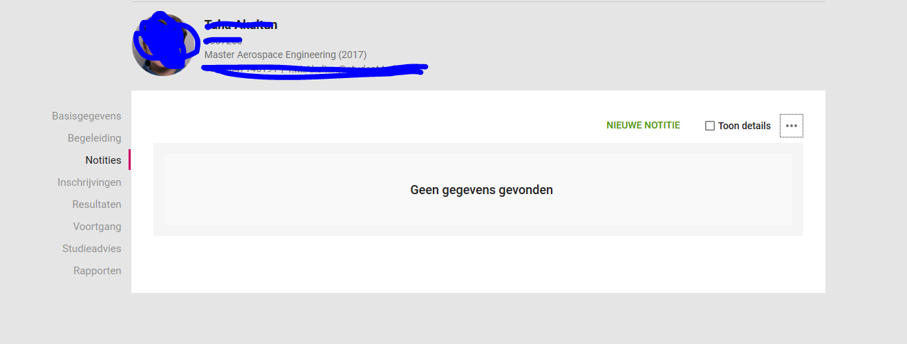

Klik op [ Afdrukken notitie]

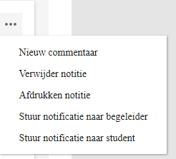

Er wordt een PDF gegenereerd met alle notities die u mag zien van deze student.

Totaaaloverzicht notities

Het is mogelijk om een totaaloverzicht van alle gewenste notities te krijgen waarvoor u geautoriseerd bent.

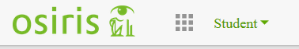

Klik op het [dasboard]

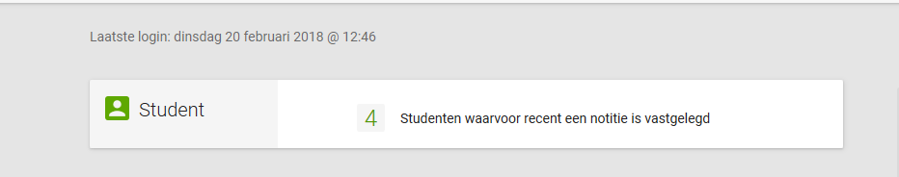

Klik op [student].

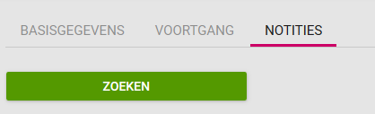

Klik op [notities]

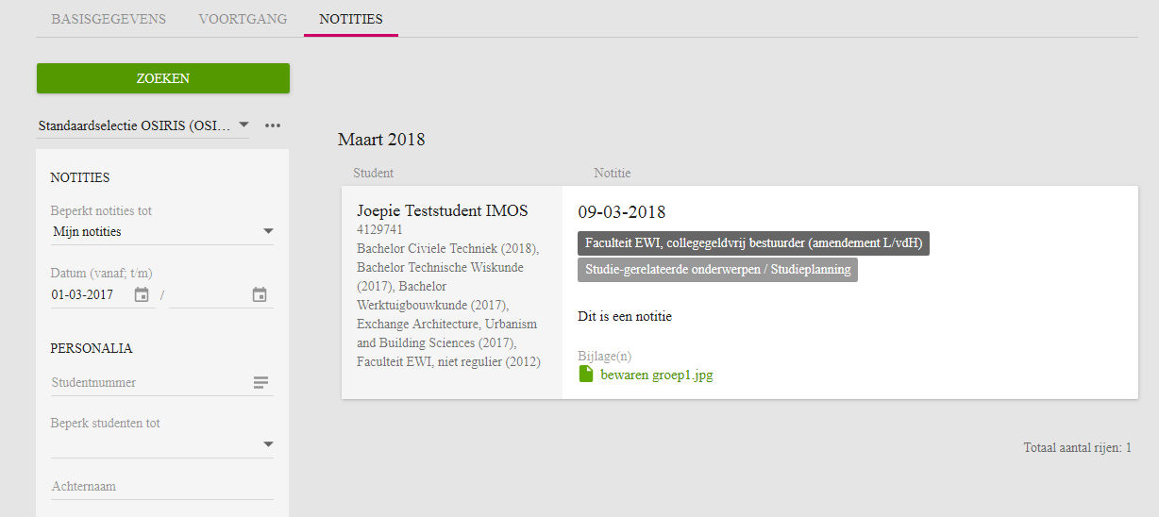

In dit scherm worden de notities gesorteerd op datum.

Middels het selectiefilter kan worden gezocht op diverse kenmerken.
Bijvoorbeeld of notities door u zijn aangemaakt, of op alle notities die u mag lezen.

Vul de filters in en klik op de button [ZOEKEN]

Nieuwe collega studieadviseur die Notities mag zien?
Meld dit bij het hoofd O&S. Het hoofd O&S kan de juiste autorisatie aanvragen.

Collega studieadviseur uit dienst? Of collega studieadviseur gaat naar een andere functie bij de TUD?
Meldt dit bij het hoofd O&S.
Op verzzoek kunnen notities eventueel worden gekopieerd naar een nieuwe eigenaar. Dit betekent dat deze notities door de nieuwe eigenaar gemuteerd kunnen worden.

